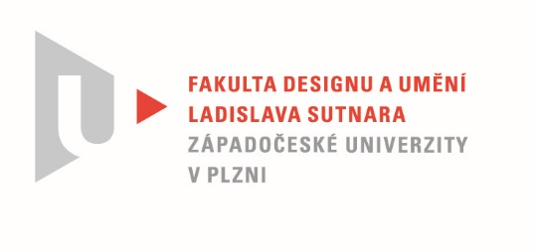

Protokol o hodnocení
kvalifikační práce

Název diplomové práce: Bibliofilie
Práci předložil student: BcA. Kateřina MAJERNÍČKOVÁ
Studijní obor a specializace: Ilustrace a grafický design, specializace Ilustrace

Hodnocení vedoucího práce
Práci hodnotil:
prof. akad. mal. Mikoláš Axmann
- Cíl práce :splněn
- Stručný komentář hodnotitele :
Hlavní hodnotou autorské knihy Kateřiny Majerníčkové je neokázalá upřímnost. Schopnost vystavět funkční niku typografické architektury je předpokladem živého sdělení. U autorské knihy vyvstává často pokušení svévole. U této práce je zřetelný opak, jednotlivé stavební prvky zůstávají ve skromné podobě, celek je určen civilními černobílými litografiemi, které přímočarým způsobem doprovázejí autorský text. Upřímnost kresebného projevu je vystavena těžké zkoušce. Jednotlivé kompozice mají různou kvalitu a nejasnou genezi. Někde je zřetelný původ ve fotografii, jiné bojácně přešlapují na hraně imaginace. Pokusy o vytvoření atmosféry jsou limitovány starostlivým rukopisem. Prvek tmavých šlápot oživuje povahu knížky za cenu přítomnosti mediálně frekventované atrakce. Typografie neruší, ale ani nepřekvapí.
Zmíněná upřímnost kresebného projevu ve spojení s výrazem, určovaným kamennou matricí, drží tvar pohromadě, ale za cenu korekce vřazení knížky do souvislostí. Tušíme, že adresátem sdělení je skupina konkrétních tuláků – takové vymezení sice limituje obraznost, ale také posiluje autenticitu, která balancuje na hraně umění v syrovém stavu.
Situace, kdy autor věnuje významnou část energie textu , který však nemůže být předmětem hodnocení, není nová, jen opakovaně vyvolává otázku směrem k nastavení hodnotících kritérií.
Z této perspektivy může práce vyhovět nárokům, kladeným
na závěrečnou práci. Souhrn postupů a dílčích tvarů svědčí o znalosti základů tvorby knih a ilustrací.
Z uvedeného vyplývá, že práce není plagiátem.
Navrhuji hodnocení velmi dobré.

Datum: Podpis:

Tisk oboustranný

